טרמומטר חלון  Vista  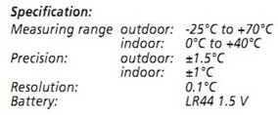 | 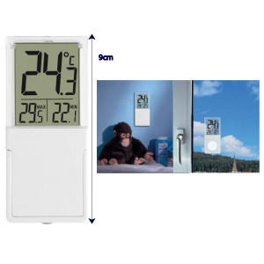

התקנה
שתי אפשרויות לתקנת החיישן
- התקנה חיצונית למדידת טמפרטורת חוץ
- התקנה פנימית למדידת טמפרטורת פנים
הדבק את התושבת על החלון באמצעות הדבקית העגולה . הקפד לנקות את החלון לפני ההדבקה (ללא חומר)

שים לב:
- הקפד לבחור מיקום על חלון ללא שמש ישירה - בד"כ רצוי בצד צפון- על מנת שמדידת הטמפרטורה לא תושפע מקרינת שמש ישירה ו
- הקפד לבחור מיקום על חלון ללא גשם וללא רטיבות - על מנת שלא תחדור רטיבות למכשיר
- אל תחשוף את המכשיר לטמפרטורה גבוהה, לזעזועים או לטלטולים
- נקה את המכשיר בעזרת מטלית בד לחה

שימוש

- המכשיר מגיע עם מדבקה שקופה שיש עליה ערך טמפ קבוע – הסר את המדבקה !
- הסר את יחידת המדידה מהתושבת
- הוצאת את מסך התצוגה מהמכסה שלו בעדינות ע"י הזזה לימין ושמאל
שים לב לא לגעת במסך LCD עצמו .
- הוצא את הפיסה המונעת את מגע הסוללה - התצוגה מראה את הטמפרטורה הנוכחית
- התצוגה מראה גם את נתוני טמפרטורה המקסימום ואת טמפרטורת המינימום שנמדדו במהלך היום
- נתוני טמפרטורת המקסימום מתאפסים כל בוקר בשעה 8:00 ונתוני טמפרטורת המינימום מתאפסים כל ערב בשעה 20:00 ולכן יש הכרח לכוון את השעון
- כיוון שעון – לחץ על לחצן Mode להיכנס למצב תכנות – בעזרת לחצן + קבע את השעה
לחץ על לחצן Mode לעבור לדקות – בעזרת לחצן + קבע את הדקות
לחץ על לחצן Mode לחזרה למצב רגיל
- בעזרת מפסק IN/OUT כוון את מיקום ההתקנה (התקנה בחוץ או בפנים )
- החזר מסך ה LCD למקומו – הקפד שגומי האטימה יהיה במקומו
- הסר את העטיפה של מסך LCD

החלפת בטרייה
- החלף את הבטרייה כאשר התצוגה חלשה
- אל תשאיר בטרייה לא תקינה במכשיר
- בעזרת מברג הוצא בעדינות את הבטרייה והכנס חדשה תוך שימת לב לקוטבי + ו -

